Recetas de pato y ahumados Martiko para llenar de sabor el verano

- Martiko propone recetas fáciles de elaborar para el periodo estival, tanto en sus productos derivados de pato como de pescados ahumados

- La web de Martiko www.martiko.com ofrece de manera gratuita información para la preparación de diferentes platos, desde los ingredientes necesarios hasta los pasos para su elaboración y conservación

- Martiko tiene en marcha una campaña de verano donde tan sólo por participar el usuario/a se puede descargar un recetario completo para cocinar estos meses de calor con sus productos

30 de junio de 2025. Con la llegada del verano y las altas temperaturas Martiko ha incorporado en su web diferentes recetas de fácil elaboración y frescas basadas en sus productos de derivados de pato y ahumados. Y es que muchas veces con un poco de creatividad y en poco tiempo se puede cambiar por completo un menú veraniego.

Quien se adentre en la web de acceso libre www.martiko.com podrá seguir paso a paso y de una forma fácil y visual cómo elaborar estos platos y sus recetas. Martiko quiere así divulgar la forma de disfrutar de estos productos de una forma fácil y rápida con consejos sobre su preparación.

Recetas
Desde unas habas frescas salteadas con foie a la plancha, o una ensalada de micuit, rúcula, queso azul y vinagreta de arándanos pasando por un quiche de salmón ahumado y verduras, jamón de parto sobre espárragos y vinagreta de piñones o dados de bloc de foie gras de pato sobre ajo blanco, hasta brocheta de jamón de pato y fruta o ensalada de primavera con foie gras mi cuit… Estas son solo algunas ideas para sorprender este verano con comidas y cenas fáciles de preparar.

Por poner un ejemplo de elaboración sencillo, la versatilidad del jamón de pato lo convierten en un producto ideal para disfrutarlo solo, como centro de mesa, o como parte de aperitivos, ensaladas, pastas y guarniciones, brindando un toque gourmet a cualquier plato.

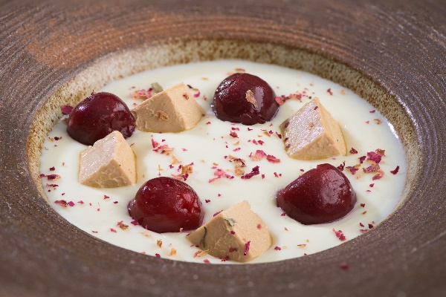
Dados de bloc de foie gras de pato sobre ajoblanco con cerezas

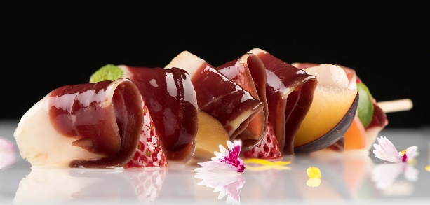

Brocheta de jamón de pato y fruta

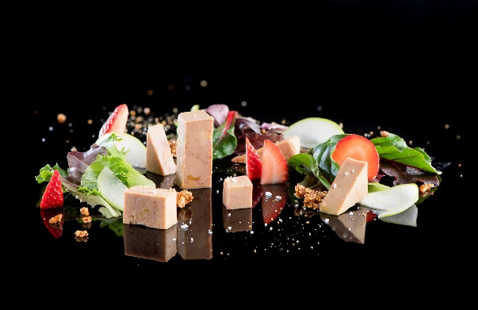

Ensalada de verano con foie gras mi cuit

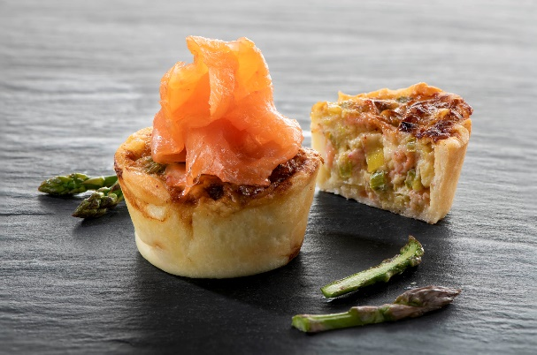

Quiche de salmón ahumado y verduritas

Promoción y recetario
Además, con el lema “Platos irresistibles para un verano Martiko”, ha puesto en marcha una promoción entre sus clientes donde, por la compra de dos producto Martiko de pato y/o ahumados, y registrándose completando un formulario con la fotografía del ticket, además de entrar en un sorteo de ensaladeras, lotes de productos Martiko, paelleras y planchas eléctricas, sólo por participar, se regala un recetario descargable para tener las recetas más innovadoras de los productos de primera calidad siempre a mano.

Sobre Martiko
Martiko es una compañía de alimentación dedicada a la elaboración de productos derivados de pato y pescados ahumados. Martiko es una empresa con capital 100% familiar referente en el mercado de la alimentación gourmet nacional con presencia en más de 36 países. Martiko cuenta con 3 centros productivos ubicados en Navarra, desde donde distribuye sus productos. La empresa tiene un firme compromiso con la seguridad alimentaria, la innovación y la calidad de sus productos, así como el bienestar animal y el respeto a la tierra.




martiko martikooficial www.martiko.com
VK Comunicación

Para más información:
Maite Gutiérrez Álvaro
Tfno: 639 197 133
Mail: maite@vkcomunicacion.com

